COMUNICATO STAMPA

CANTIERE NAVALE. DOCUMENTI DI PERDITA | MICHAŁ SZLAGA

Mercoledì 5 Giugno 2019 ore 19, Interzone Galleria, l’Istituto Polacco di Roma e l’Istituto Adam Mickiewicz, sono lieti di presentare nel contesto del CORSO POLONIA 17. Festival della Cultura Polacca a Roma la mostra Stocznia/Cantiere navale Documenti di perdita del fotografo polacco di Danzica MICHAŁ SZLAGA.

Il progetto esposto a INTERZONE GALLERIA raccoglie un ciclo di 32 fotografie, e sarà per Michał Szlaga la prima mostra personale italiana.

Cantiere navale fa parte della collezione fotografica del Centre Pompidou di Parigi, e documenta attraverso immagini toccanti, scattate tra il 2004 e il 2013, lo smantellamento dei Cantieri Navali di Danzica.

Così descrive le fotografie Alicja Gzowska (docente presso l'Institute of Art History dell’Università di Varsavia):
«...edifici, sale, componenti infrastrutturali - ancora esistenti o già completamente distrutti - vengono catturati in uno stato di rovina, in un momento architettonico di transizione. Oggetti desolati con riquadri in frantumi trasformati in cumuli di macerie da strumenti sofisticati, diventano, insieme agli alberi sradicati, una rappresentazione spaziale della perdita, una forma fisica di tragedia. La documentazione testarda di Szlaga non è né una forma di ricordo dei Cantieri, né un modo per salutarli. Questo record di caduta e rovina, secondo Adam Mazur, consente di recuperare la dimensione sublime ed epica della storia che è stata giocata qui. Questa affermazione, in particolare il riferimento al concetto di sublime, collega il ciclo di Szlaga ad un iconografia transistorica di devastazione e catastrofe che si è sviluppata sin dalla scoperta delle rovine dell'antica Pompei.»

Dal 2000 i lavori dell’artista Michał Szlaga ricorrono ossessivamente al tema del cantiere navale di Danzica, percepito come la culla, la prosperità e il declino del movimento Solidarność, nonché l’esempio della prospera industria navale dell’epoca i cui resti, meritano oggi, di essere immortalati e ricordati in fotografia.

Il cantiere di Michał Szlaga è un paesaggio architettonico post-industriale in continua evoluzione, pieno di persone e tracce di storia; paesaggio che l’artista documenta usando la fotografia e il video.
Dopo il grande entusiasmo dei primi anni duemila, quando gli spazi del cantiere navale diventarono in parte luogo di produzione artistica che ospitava importanti istituzioni non profit - spesso creati dagli artisti stessi -, Michał Szlaga insieme ad alcuni amici si trasferì in uno degli edifici del cantiere, la Kolonia Artystow – La Colonia degli artisti.
Fin dal principio si investì con molta fiducia e volontà nell’idea di preservare e trasformare il cantiere e l’intera zona in un cuore storico, ma purtroppo solo dopo qualche anno un progetto industriale che includeva il piano di demolizione della maggior parte degli edifici del cantiere navale ha fatto sì che gli investitori decidessero di abbattere le costruzioni e anche la ben conservata Villa del Regista, costruita nel 1888, che ospitava la Kolonia Artystow.

Le fotografie raccolte in Stocznia/Cantiere navale, documentano una perdita dolorosa, e sono il tentativo di preservare l’immagine del cantiere navale, cantiere costruito nel diciannovesimo secolo, un luogo che non rappresenta solo uno tra i lasciti industriali più impressionanti d'Europa, ma è anche la memoria collettiva di un importante sito industriale e creativo di Danzica.
Il Cantiere, una volta enorme piazza di lavoro per oltre 15.000 lavoratori, vide nascere nel 1980 il sindacato Solidarność che avrebbe dato origine al movimento democratico in Polonia e contribuito alla caduta del blocco sovietico.
Negli ultimi anni molti edifici storici del cantiere sono stati abbattuti, alcuni spazi sono stati convertiti in complessi residenziali di appartamenti loft con vista sull'acqua.

Fa parte del progetto di Michał Szlaga il libro STOCZNIA (SHIPYARD), che raccoglie 272 fotografie, pubblicato nel 2013. L’uscita del libro provocò molte polemiche e discussioni, che alla fine portarono a salvare alcuni degli edifici storici del cantiere navale.

L’esposizione sarà accompagnata dalla proiezione dei film documentati GLOBAL PROSPERITY (2010, 22’11’’); Dal ciclo CANTIERE NAVALE (2010/2012, 10’28’’); e lo slide show fotografico delle immagini Dal ciclo CANTIERE NAVALE 1999-2013.

L’artista Michał Szlaga sarà presente al vernissage della mostra il 5 giugno 2019 alle ore 19.

Michał Szlaga (nato 1978), si diploma all'Academia di Belle Arti di Danzica. Dagli inizi della sua carriera, ha sistematicamente fotografato e documentato la realtà polacca (Reality, 2007; Prostitutes, 2010). È sempre stato affascinato dai meccanismi di formazione dello spazio pubblico. Formatosi nell'ambiente artistico di Danzica, di fronte al panorama simbolico del cambiamento politico, ha deciso di lavorare con tecniche documentarie spaziando tra fotografia e video. Molte delle immagini presenti nel corpus del progetto fotografico Stocznia/Cantiere navale sono forse già icone della trasformazione polacca. Fino dagli anni 2000, ritorna ossessivamente a concentrarsi sul tema dei cantieri navali di Danzica. La collaborazione con il Wyspa Istituto dell’Arte, situato nei locali del cantiere di Danzica, ha permesso al fotografo di presentare le sue opere in importanti mostre d'arte contemporanea in tutto il mondo (Dock Guardians, 2005; Again and Again 1989-2009, 2009).

www.szlaga.com
www.istitutopolacco.it
www.interzonegalleria.it/
www.iam.pl/

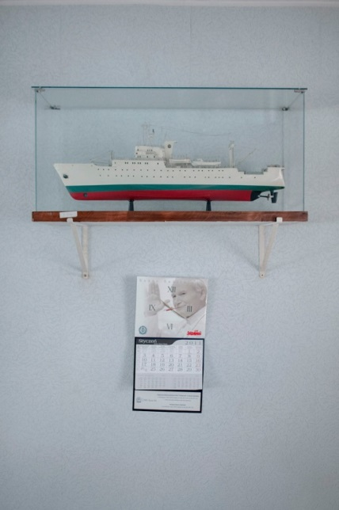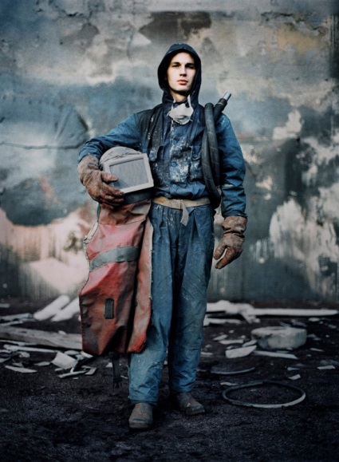
SHIPYARD, Michał Szlaga ©2011 SHIPYARD, Michał Szlaga©2004

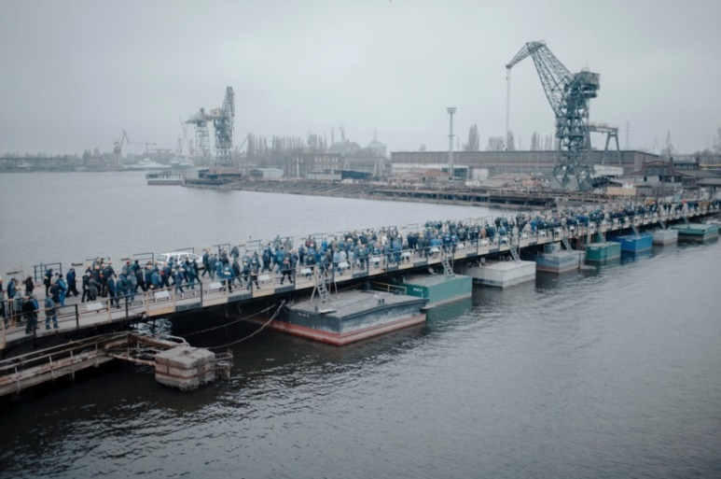
SHIPYARD, Michał Szlaga ©2010

Michał Szlaga | Stocznia/Cantiere navale
Documenti di perdita
in mostra 05.06.2019 | 28.06.2019
martedì - venerdì, ore 15 – 20





